Informática II – Prepa Tec Campus Eugenio Garza Lagüera

Actividad 1: Repaso

**Instrucciones: Responde los siguientes ejercicios, y entrégalos a tu maestro a través de Canvas. Deberás entregar:**

1. **Un archivo PDF con las respuestas a la Sección 1**
2. **Dos clases de Java (archivo con extensión .java) con las respuestas al Problema 4 y Problema 5.**

Realiza las pruebas de escritorio y después de ello, contesta las preguntas.

1. Revisa el siguiente código:

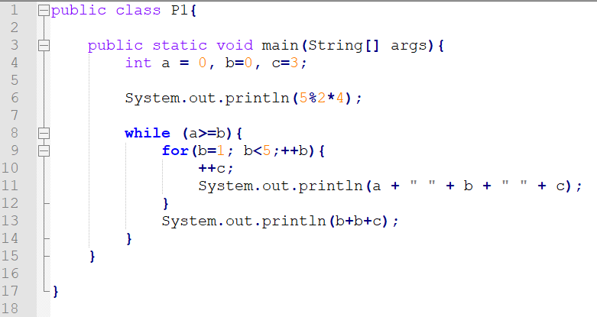

|  |  |  |  |
| --- | --- | --- | --- |
| **a** | **b** | **c** | **Output** |
|  |  |  |  |
|  |  |  |  |
|  |  |  |  |
|  |  |  |  |
|  |  |  |  |
|  |  |  |  |
|  |  |  |  |

1. ¿Por qué se imprime diferente el contenido de la línea 11 y la 13?
2. ¿Cuántas veces se ejecuta el ciclo **for**?, ¿Por qué?
3. ¿Se ejecuta el mismo número de veces el ciclo **while** y **for**? ¿Por qué?
4. ¿Qué significa el contenido de la línea 10?
5. ¿Cuál es la variable de control de cada ciclo?
6. ¿Qué cuidados debes tener al usar un ciclo variable?

2. Revisa este código

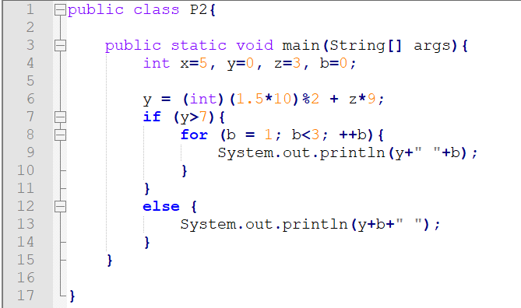

|  |  |  |  |  |
| --- | --- | --- | --- | --- |
| **b** | **x** | **u** | **z** | **Output** |
|  |  |  |  |  |
|  |  |  |  |  |
|  |  |  |  |  |
|  |  |  |  |  |
|  |  |  |  |  |
|  |  |  |  |  |
|  |  |  |  |  |

1. ¿Hay errores al ejecutar este código? ¿Cuáles?
2. ¿Cuál es el valor final de y?
3. ¿Por qué se imprime diferente el contenido de la línea 9 y la 13?
4. ¿Se ejecuta el ciclo **FOR**?, ¿Por qué?
5. ¿En dónde se utiliza el **casting** en este código? ¿Cuál es su función?

3. a) Se muestra la siguiente prueba de escritorio y su ejecución, revísala y contesta las preguntas:

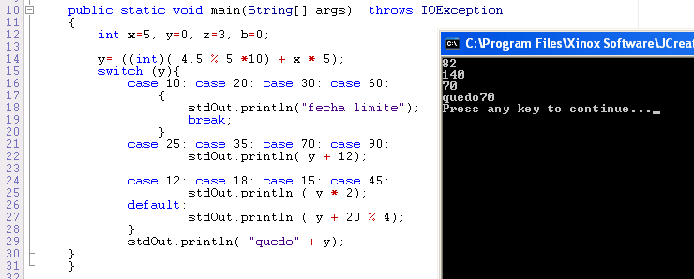

1. ¿Cuál es el resultado de y (línea 14)?

1. ¿Qué { } (llaves) pueden considerarse opcionales en este código? ¿Por qué?
2. ¿Qué tipo de error puede estar produciendo este resultado?
3. ¿Qué cuidados debes tener al aplicar un **switch** en la solución a un problema?
4. ¿Qué ventajas ofrece el uso del **switch** en lugar del **if**?

**Problema 4:** Al iniciar el año 2022, Tesla Motors abrió una sucursal en la ciudad de Monterrey. Por el momento solamente ofrecen el Tesla Model 3 en dos configuraciones: **básico** y **equipado**.Para liquidarlo, la agencia ofrece dos esquemas de pago, a **crédito** o **de contado.**

Si la persona decide pagar de contado, se le hace un 10% de descuento sobre el auto básico o un 15% de descuento sobre el auto equipado. Si decide pagar a crédito, el auto se diferirá a 48 pagos mensuales, con un incremento de 25% sobre el precio de lista.

Elabora un programa que permita calcular **el pago total que un cliente hará de acuerdo con su tipo de coche y forma de pago.** A los clientes que adquieran a crédito, muestra también el pago mensual (en caso de comprarlo a crédito el auto). Y por último, el total de contratos o ventas que se hicieron durante un día.

**Problema 5.** Un estudiante vende monografías por una cierta cantidad de dinero a fin de tener una mayor holgura económica. Los honorarios van en función del número de páginas de cada documento y las tarifas son:

• $120.00 de tarifa mínima para trabajos de una a tres páginas

• $30.00 por cada página adicional

• Un importe complementario de $25.00 si el número de páginas excede de 10.

Si suponemos que cada página admite 400 palabras a un espacio, una monografía de 2,600 palabras equivaldría a unos honorarios de $240,00. Es decir, 2,600 / 400 = 6.5 páginas, que el estudiante cobra como 7 páginas enteras. El cálculo es de 120,00 (para las primeras 3 páginas) + 30 x 4 páginas (7 - 3) lo que da un importe a cobrar de $240.00.

(a) Calcule los honorarios, mostrando todos los pasos, para las monografías de las siguientes extensiones:

(i) 1,000 palabras

(ii) 3,975 palabras

6. Construye un programa para ayudar al estudiante a calcular sus honorarios. El código tiene que pedirle al estudiante que ingrese el número de palabras de la monografía.

La salida que se desea será:

* Número real de páginas
* Número de páginas que se cobrarán
* Los honorarios por la mecanografía.